Arquitectura de Computadores - 61GIIN
Actividad 1 - Portafolio
Gagliardo Miguel Angel
12 de Diciembre de 2024

La conulsta SPARQL que muestro a continuación está diseñada para obtener información sobre la ciudad de Valencia, en España. Tomando del endpoint de DBpedia, que es una versión estructurada de Wikipedia.
PREFIX dbo: <http://dbpedia.org/ontology/>
PREFIX dbr: <http://dbpedia.org/resource/>

SELECT
(str(?nombre) as ?nombre)
(str(?poblacion) as ?poblacion)
?areaEnKm2
?latitud
?longitud
?añoDeFundacion
?historia
WHERE {
dbr:Valencia rdfs:label ?nombre;
dbo:populationTotal ?poblacion;
dbo:areaTotal ?area;
geo:lat ?latitud;
geo:long ?longitud;
dbp:establishedDate ?añoDeFundacion;
dbo:abstract ?historia.

BIND (?area / 1000000 AS ?areaEnKm2)

FILTER(LANG(?nombre) = "es")
FILTER(LANG(?historia) = "es")
}

Resultado via DBPedia SPARQL Endpoint (en formato HTML5 Table):
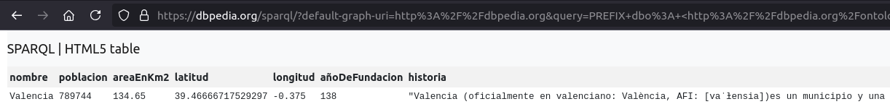
A continuación, una explicación breve de las partes más reelevantes de la consulta:
- dbo: es un prefijo para referirse a la ontología de DBpedia, es decir, las propiedades que describen los recursos. Por ejemplo, dbo:populationTotal es una propiedad que indica la población total de un lugar.
- dbr: es un prefijo que hace referencia a los recursos en DBpedia, como por ejemplo dbr:Valencia, que es el recurso de la ciudad de Valencia.
- ?nombre: Representa el nombre de la ciudad
- ?poblacion: Representa la población total de Valencia
- ?areaEnKm2: Representa el área total de la ciudad en kilómetros cuadrados
- ?latitud: Representa la latitud geográfica de la ciudad
- ?longitud: Representa la longitud geográfica de la ciudad
- ?añoDeFundacion: Representa el año de fundación de la ciudad
- ?historia: Representa un resumen acerca de la ciudad

A continuación una breve explicación de las busquedas de recursos más reelevantes en la query de SPARQL:
- dbr:Valencia rdfs:label ?nombre indica que estamos buscando el recurso Valencia (dbr:Valencia) y queremos su nombre en la variable ?nombre (con la etiqueta rdfs:label).
- La mayoria del resto de las busquedas son similares a la ahora explicada, aunque con propiedades distintas.
- La propiedad dbo:areaTotal devuelve el área de la ciudad en metros cuadrados. Para convertirla a kilómetros cuadrados, dividimos el valor de ?area por 1,000,000 (ya que 1 km² = 1,000,000 m²). Finalmente, el resultado se almacena en la variable ?areaEnKm2.
- FILTER(LANG(?nombre) = "es"): Asegura que el nombre de la ciudad (?nombre) esté en español.

CONCLUSIONES
A través de esta consulta SPARQL, hemos visto cómo extraer información estructurada de DBpedia sobre una ciudad específica, en este caso, Valencia. Hemos visto también cómo usar prefijos para acceder a propiedades específicas de la ontología de DBpedia, cómo aplicar filtros de lenguaje para obtener resultados en un idioma determinado, y cómo realizar transformaciones de datos, como convertir el área de metros cuadrados a kilómetros cuadrados. Además, hemos explicado cómo combinar diversas propiedades y recursos de DBpedia para obtener una visión detallada y coherente de una entidad como una ciudad.

BIBLIOGRAFIA UTILIZADA
Marlene Goncalves Da Silva. 61GIIN, Ingenieria del Conocimiento, Universidad Internacional de Valencia. Diapositivas Tema 5

